|  |  |  |
| --- | --- | --- |
| **בנק ישראל**  דוברות והסברה כלכלית | \\portals\DavWWWRoot\sites\boi\about\Mitug\DocList\Logo Bank of Israel 2 color\Logo Bank of Israel 2 color.jpg | ‏ירושלים, י"ג בחשון התשפ"ב  19 אוקטובר 2021 |

הודעה לעיתונות:

**מחקר חדש בבנק ישראל: צמצום טביעת הרגל האקלימית של ענף התחבורה בישראל**

* מקורן של כרבע מפליטות גזי החממה בישראל הוא בענף התחבורה ומשקלו בסך הפליטות הולך וגדל ככל שמצטמצמות הפליטות מיצור החשמל.
* צמצום הפליטות יוכל להיעשות באמצעות מעבר לכלי רכב נטולי פליטה, באמצעות מעבר משימוש בכלי רכב פרטיים לציבוריים, או באמצעות שילוב בין השניים - ובפרט תוך מעבר לכלי רכב ציבוריים המונעים בחשמל. כך, לדוגמא, הסטה של אחוז אחד מהנסועה מהתחבורה הפרטית לציבורית, תוכל להפחית את סך הפליטות ב-6.6 מאיות האחוז.
* שיעור הרכבים נטולי הפליטה מסך הרכבים בעולם בשנת 2030 צפוי להגיע לשבעה אחוזים ויש מקום להיערך להתפתחות דומה בישראל – ובכללה הרחבת אפשרויות הטעינה של הרכבים וקביעת תעריפי חשמל משתנים על פני היממה. כן נדרש לגבש בהקדם מסגרת חוקית למיחזור סוללות של מכוניות חשמליות ולהחליט האם המיחזור ייעשה בארץ.

ניתוח שערכו ליאור גאלו ויוסי מרגונינסקי מחטיבת המחקר של בנק ישראל, ועתיד להתפרסם בקרוב ב"לקט ניתוחי מדיניות וסוגיות מחקריות" בוחן את טביעת הרגל האקלימית (פליטות "גזי חממה") של ענף התחבורה בישראל, מציג דרכי טיפול אפשריות ומצביע על המסקנות הנגזרות מכך לגבי המשק הישראלי.

ענף התחבורה הוא מקור מרכזי לפליטת גזי חממה בישראל, שני בהיקף הפליטות רק לייצור החשמל - וחלקו בסך הפליטות הולך וגדל. פתרונות אפשריים לפליטות הנובעות מענף התחבורה הם מעבר לשימוש ברכבים נטולי פליטה, או מעבר לתחבורה ציבורית, אשר הזיהום הנובע ממנה עבור כל נוסע נמוך מזה של התחבורה הפרטית.

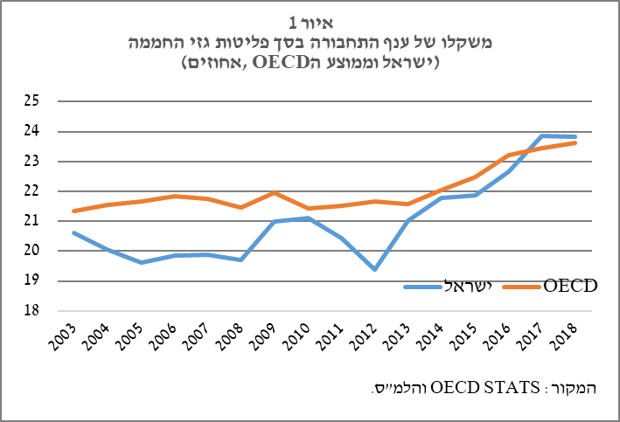

הטכנולוגיה המפותחת ביותר כיום לרכבים נטולי פליטה היא רכבים חשמליים, שהאנרגיה בהם נאגרת באמצעות סוללות ליתיום. טכנולוגיה זו הופכת יותר ויותר כדאית, עם הירידה במחירי הסוללות. בשנת 2019 נעו על כבישי ישראל כ-3,500 רכבים חשמליים מסך הרכבים העומד על מעט יותר מ-3.5 מיליון. לאלו הצטרפו, על בסיס נתוני יבואני הרכב, 1,500 רכבים בשנת 2020 ו-4,600 במחצית הראשונה של 2021.

כידוע, טכנולוגיות האגירה בפני עצמן אינן מייתרות את הצורך להפחית את הפליטות של ייצור האנרגיה. לדוגמה, במקרה של רכבים חשמליים, הפליטות מהם מוסטות מכלי הרכב עצמו לתהליך ייצור החשמל ותלויות בתמהיל הדלקים בתהליך ייצור זה. כלומר, רק אם החשמל נוצר באופנים שאינם מזהמים, הרכבים המשתמשים באנרגיה זו יהיו "ירוקים" לחלוטין.

השימוש במכוניות מונעות סוללת ליתיום מעלה מספר סוגיות, ובראשן ההעמסה על רשת החשמל. תחזיות משרד האנרגיה צופות גידול מדוד בצריכת החשמל עם המעבר לרכב חשמלי, ונראה כי מערכת הובלת החשמל בארץ מספקת, כל עוד היקף כלי הרכב החשמליים לא יעלה על 10%. מאידך, גידול משמעותי מעבר ל-10% יחייב השקעה משמעותית בשדרוג קווי הולכת החשמל. יתר על כן, שידרוג של קווי הולכת החשמל יתחייב באם הגידול בביקוש לחשמל לטעינת סוללות כלי הרכב יתרכז מלכתחילה בשעות שיא הביקושים. פתרון אחד לכך הוא להסיט את עודפי היצע החשמל מהצהריים לערב באמצעות אגירה, ככל שהטכנולוגיה תתקדם ותאפשר זאת. דרך חלופית היא להסיט את עודפי הביקוש לחשמל מהערב לצהריים באמצעות תמחור שעתי משתנה של החשמל. כדי ליישם תמחור שעתי משתנה יש להעביר את משק החשמל למונים בהם התמחור הוא שעתי ולקדם הקמה של עמדות הטענה במקומות העבודה, בחניות ציבוריות, או אף על מדרכות, תוך הסדרת תחום זכויות החניה.

סוגיה נוספת, שחשיבותה תגדל עם העליה במספר המכוניות החשמליות בישראל, ובפרט בהיקף המכוניות החשמליות הנגרטות, היא הטיפול בסוללות בסיום חייהן. בעוד שמדינות מפותחות רבות מחייבות את יצרני המכוניות לטפל במיחזור הסוללות, הרי בישראל החוק לטיפול סביבתי בציוד חשמלי ואלקטרוני ובסוללות מחריג סוללות של מכוניות חשמליות. גם בחינת השאלה האם המיחזור ייעשה בארץ, או שהסוללות המשומשות תישלחנה למיחזור בחו"ל, מחייבת התייחסות.

דרך נוספת להתמודד עם בעיית הפליטות היא מעבר מתחבורה פרטית לתחבורה ציבורית, לרבות למערכות הסעת המונים, בה סך הפליטה מתחלק על פני משתמשים רבים יותר ועל כן הפליטה הממוצעת לנוסע נמוכה יותר. על מנת לבחון באופן כמותי אפשרות זו העבודה משווה בין העלות האקלימית (כלומר גרמים של פחמן דו חמצני לנסועה) של נסיעה ברכב פרטי לעלות האקלימית של מערכות להסעת המונים.

החישובים המוצגים בעבודה מכמתים את האפקטיביות של השילוב שבין הסטת נסיעות מתחבורה פרטית לציבורית לבין הגדלת ההיצע של תחבורה ציבורית ושיפור איכותה, בכדי לצמצם את טביעת הרגל האקלימית של ענף התחבורה בישראל. מכאן גם חשיבותם של צעדי המדיניות שנועדו לפעול בכיוון זה. נמצא כי אם הרכבים הפרטיים היו מוסבים לרכבים חשמליים נטולי פליטה, אז סך הפליטות היה נמוך ב-4.7 אחוזים. כלומר, בממוצע, חישמול של אחוז אחד מהתחבורה הפרטית מפחית את סך הפליטות במשק בכארבע מאיות האחוז. תמהיל הדלקים הידידותי יותר לסביבה, הצפוי ב-2030 יביא להפחתה גדולה יותר בפליטות עד לכמעט 8 מאיות האחוז. עוד נמצא כי הסטה של אחוז אחד מהנסועה מהתחבורה הפרטית לציבורית, כאשר התמהיל בין אוטובוסים לרכבות נותר כפי שהיה ב-2018, תפחית את סך הפליטות ב-6.6 מאיות האחוז. תוצאה זו משקפת ירידה בפליטות של התחבורה הפרטית בשיעור של 0.1% מסך הפליטות וקיזוז בשל תוספת הפליטות מהתחבורה הציבורית. מעבר לתחבורה ציבורית גם יתרום להפחתת הגודש בדרכים, שעלותו אינה מכומתת כאן.

שילוב של הסטת נוסעים עם חשמול התחבורה הציבורית - שילוב אמצעי המדיניות מפחית את הפליטות ב-12 מאיות האחוז לכל אחוז הסטה, במקרה המקסימלי. בנוסף, ממחישה העבודה את ההשפעה המשתנה של כלי המדיניות תחת תמהיל דלקים שונה. בפרט, תמהיל דלקים ירוק יותר בייצור החשמל הופך את כלי המדיניות בתחום פליטות התחבורה לאפקטיביים יותר.